# Fuzzy magnesium – measuring rate of reaction

|  |  |
| --- | --- |
| Bezug zu Kompetenzerwartungen | Die Schülerinnen und Schüler   * beschreiben die Reaktionsgeschwindigkeit als Änderung der Stoffmenge pro Zeiteinheit und bestimmen mittlere und momentane Reaktionsgeschwindigkeiten aus Diagrammen (z. B. Zeit-Volumen-Diagramm). |
| Zeitlicher Rahmen | eine Unterrichtsstunde |
| Ressourcen | Pro Gruppe:   * Reagenzglas mit Ansatz und Gummistopfen * Alternativ: Reagenzglas und durchbohrter Stopfen mit Glasrohr * Gummischlauch * Kolbenprober * Stoppuhr * Magnesiumband, Salzsäure (verd.) |
| Durchführung | Durch ein Foto einer Radarfalle auf einer Autobahn wird das Thema Geschwindigkeitsmessung in den Fokus gerückt. Die Schülerinnen und Schüler entwickeln Ideen, wie man die Geschwindigkeiten von Reaktionen messen könnte. Anschließend wird eine dieser Ideen im Experiment überprüft und die Versuchsergebnisse werden anhand eines Graphen ausgewertet. |
| Materialien | AB 1 Rate of reaction of magnesium with hydrochloric acid  ES 1 Tafelbild  FO 1 speed camera  LH 1 Fachvokabular mit Hinweisen zur Aussprache  LH 2 Lösung zu AB 1 Rate of reaction of magnesium with hydrochloric acid  LH 3 Gefährdungsbeurteilung der durchgeführten Versuche |
| Autor | Michael Gellings, Gymnasium Immenstadt |

## Stundenverlauf: Fuzzy Magnesium – Measuring rate of reaction

|  |  |  |
| --- | --- | --- |
|  | Struktur | Erläuterung |
| Stunde 1 | Einstieg | Ein Bild einer Radarfalle an einer Autobahn wird aufgelegt (FO 1). Die Schülerinnen und Schüler klären mithilfe der Lehrkraft die Funktionsweise einer solchen Geschwindigkeitsmessung. Anschließend wirft die Lehrkraft die Frage auf, wie man die Geschwindigkeit von chemischen Reaktionen messen könnte. |
| Erarbeitung 1 | Als Hilfestellung sammelt die Lehrkraft im Unterrichtsgespräch für die Chemie wichtige physikalische Größen an der Tafel: Masse, Volumen, Stoffmenge. Die Lehrkraft gibt die Information, dass generell die Stoffmenge als Größe verwendet wird, um die Geschwindigkeit von Reaktionen zu messen. Masse und Volumen können jeweils über die molare Masse und das molare Volumen in Stoffmenge umgerechnet werden. Diese Größen werden benutzt, um die Geschwindigkeit von chemischen Reaktionen zu berechnen (ES 1).  Als Beispiel für eine chemische Reaktion führt die Lehrkraft das Auflösen von Magnesiumband in Salzsäure vor. Es entsteht Wasserstoff. Die Salzsäure sollte eine Konzentration von 1 mol/l nicht überschreiten, da sonst die Reaktion zu schnell abläuft. Die Schülerinnen und Schüler sollen nun ein Verfahren entwickeln, mit dem die Reaktionsgeschwindigkeit gemessen werden kann. Aufgrund der Wiederholung der physikalischen Größen erkennen die Schülerinnen und Schüler, dass es am einfachsten ist, das Volumen des entstehenden Wasserstoffes zu messen. |
| Erarbeitung 2 | Die Lernenden führen das geplante Experiment durch und übertragen die Messwerte in einen Graphen (AB 1). Nun bestimmen sie die momentane Geschwindigkeit zu verschiedenen Zeitpunkten des Experiments sowie die Durchschnittsgeschwindigkeit. |

## LH 1: Fachvokabular mit Hinweisen zur Aussprache

|  |  |  |
| --- | --- | --- |
| Englisch | Aussprache (BrE) | Deutsch |
| amount of substance | əˈmaʊnt əv ˈsʌbstəns | *Stoffmenge* |
| bored | bɔːd | *gebohrt* |
| boss | bɒs | *Muffe* |
| bung | bʌŋ | *Stopfen* |
| clamp | klæmp | *Klammer* |
| clamp stand | ˈklæmp stænd | *Stativ* |
| gas syringe | ɡæs sɪˈrɪndʒ | *Kolbenprober* |
| hydrochloric acid | ˌhaɪdrəklɒrɪk ˈæsɪd | *Salzsäure* |
| molar mass | ˈməʊlə mæs | *molare Masse* |
| molar volume | ˈməʊləˈvɒljuːm | *molares Volumen* |
| ribbon | ˈrɪbən | *Band* |

***AB 1 Rate of reaction of magnesium with hydrochloric acid***

|  |  |  |
| --- | --- | --- |
| grade | Q 11 | http://daten.didaktikchemie.uni-bayreuth.de/1daten/ghs02.gifhttp://daten.didaktikchemie.uni-bayreuth.de/1daten/ghs05.gifhttp://daten.didaktikchemie.uni-bayreuth.de/1daten/ghs07.gif |
| Students can conduct experiments themselves: **yes no** | | |
| **materials:** test tube, bored bung with inserted glass tube, rubber tube, gas syringe, stopwatch, clamp stand, boss, clamp  magnesium ribbon (flammable), hydrochloric acid (caustic) | | |

**Procedure**:

* Set up the apparatus: Connect the gas syringe to the glass tube in the bung via the rubber tube. Make sure the gas syringe can move freely by pumping it several times.
* Fasten a test tube in a clamp and fill it with 10 ml of hydrochloric acid (c = 1 mol/l).
* Place 5 cm of the magnesium ribbon in the hydrochloric acid.
* Immediately close the test tube with the bung and start taking notes in the table below.

|  |  |  |  |  |  |  |  |  |  |  |  |  |  |  |
| --- | --- | --- | --- | --- | --- | --- | --- | --- | --- | --- | --- | --- | --- | --- |
| time | 5 | 10 | 15 | 20 | 25 | 30 | 35 | 40 | 45 | 50 | 55 | 60 | 65 | 70 |
| volume |  |  |  |  |  |  |  |  |  |  |  |  |  |  |

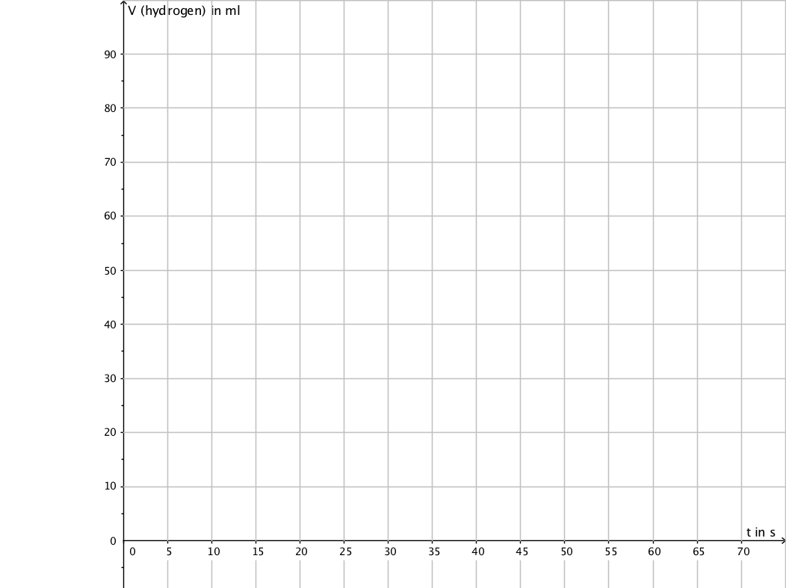

Tasks:

Calculate the speed of the reaction in V/s and n/s at 5 seconds and 25 seconds. Also calculate the average speed of the reaction in V/s and n/s.

Remember that the molar volume is 24 l/mol at 25° C (VM = V/n).

***ES 1 – Tafelbild***

Reaction speed

reaction speed is measured using the base units in chemistry:

mass (m) volume (V)

n = m/M

n = V/VM

amount of substance (n) or concentration (n/V)

Reaction speed is thus measured as m/t or V/t (depending if mass loss/gain or volume of a gas is measured).

Afterwards the measurements are transferred into n/t or c/t.

***FO 1 Speed camera***



picture: © clipdealer

***LH 2 Lösung zu AB 1 Rate of reaction of magnesium with hydrochloric acid***

|  |  |  |
| --- | --- | --- |
| grade | Q 11 | http://daten.didaktikchemie.uni-bayreuth.de/1daten/ghs02.gifhttp://daten.didaktikchemie.uni-bayreuth.de/1daten/ghs05.gifhttp://daten.didaktikchemie.uni-bayreuth.de/1daten/ghs07.gif |
| Students can conduct experiments themselves: **yes no** | | |
| materials:  test tube, bored bung with inserted glass tube, rubber tube, gas syringe, stopwatch, clamp stand, boss, clamp  magnesium ribbon (flammable), hydrochloric acid (caustic) | | |

|  |  |  |  |  |  |  |  |  |  |  |  |  |  |  |
| --- | --- | --- | --- | --- | --- | --- | --- | --- | --- | --- | --- | --- | --- | --- |
| time  t in s | 5 | 10 | 15 | 20 | 25 | 30 | 35 | 40 | 45 | 50 | 55 | 60 | 65 | 70 |
| volume  V in ml | 18 | 32 | 44 | 54 | 63 | 70 | 75 | 78 | 79 | 81 | 82 | 83 | 85 | 85 |

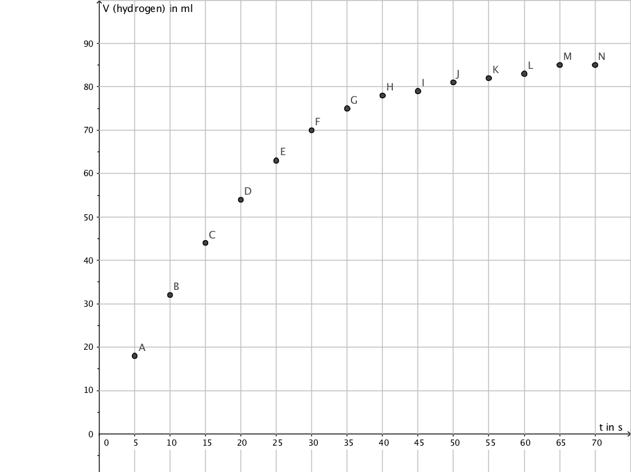

Tasks:

Calculate the speed of the reaction in V/s and n/s at 5 seconds and 25 seconds. Also calculate the average speed of the reaction in V/s and n/s.

Remember that the molar volume is 24 l/mol at 25° C (VM = V/n).

The easiest way to calculate the reaction speed is to use a tangent for momentary speed at 5 seconds and 25 seconds and a secant through the starting point and the last point for average speed.

vR = V/s vR = V/VM / s

*LH 3 Gefährdungsbeurteilung der durchgeführten Versuche*

Schule: Fachlehrer:

Versuch: Rate of reaction of magnesium with hydrochloric acid Reaktionsgeschwindigkeit von Magnesium mit Salzsäure

*Durchführung:*

*Ein max. 5 cm langes Stück Magnesiumband wird in verdünnte Salzsäure (c = 1 mol/l) in ein Reagenzglas mit Ansatz gegeben und dieses sofort mit einem Stopfen verschlossen. Das Reagenzglas ist über einen Gummischlauch mit einem Kolbenprober verbunden.*

*Beobachtung:*

*Salzsäure reagiert mit dem Magnesiumband und es bildet sich gasförmiger Wasserstoff und gelöstes Magnesiumchlorid. Der Wasserstoff wird im Kolbenprober aufgefangen.*

**Ausgangsstoffe:**

**Magnesiumband:**

Signalwort „Gefahr“: GHS 02

H228: Entzündbarer Feststoff.

Magnesium als Pulver/ Späne:

H261: In Berührung mit Wasser entstehen entzündbare Gase.

H251: Selbsterhitzungsfähig; kann in Brand geraten.

**Salzsäure:**

Signalwort „Gefahr“: GHS 05 , GHS 7 

H290: Kann gegenüber Metallen korrosiv sein.

H314: Verursacht schwere Verätzungen der Haut und schwere Augenschäden. H335: Kann die Atemwege reizen.

**Produkte:**

**Wasserstoff:**

Signalwort „Gefahr”: GHS 02 

H220: Extrem entzündbares Gas.

**Substitution möglich?** *Substitution wurde geprüft und ist nicht weiter möglich, da es sich hier um einen Standardschulversuch handelt, der mit erlaubten Chemikalien aus der neuesten D-GISS-Liste (GUV-SR 2004) durchgeführt wird.*

**Gefahren:**

Einatmen / Hautkontakt:

Brandgefahr:

Explosionsgefahr:

Sonstige Gefahren:

**Ergebnis:**

Schülerversuch möglich  nur Lehrerversuch

|  |  |  |  |  |  |  |  |
| --- | --- | --- | --- | --- | --- | --- | --- |
|  | **Schutzbrille** | **Schutz**  **handschuhe** | **Abzug** | 010_System  **geschlossenes System** | 015_Lüftung  **Lüftungs-maßnahmen** | **Brandschutz-maßnahmen** | Weitere Maßnahmen |
|  |
|  |  |  |  |  |  |  | Mit Wasser löschen verboten. |

Datum: Unterschrift: